实验三 高光谱影像特征选择

班级：XXX 姓名：许愿 学号：109092023XXX 成绩：

1. **目的要求**

通过实验操作，掌握ENVI软件中高光谱遥感数据特征选择的基本方法和步骤，深刻理解优化光谱特征空间的意义。

1. **实验内容**
2. 利用按电磁波波长范围对Cuprite矿区AVIRIS高光谱数据的波段进行子空间划分。
3. 利用ENVI中Statistics工具和最佳指数因子方法选出最优波段组合。
4. **实验数据**

一幅已经过大气校正的的AVIRIS高光谱数据（美国内华达州Cuprite矿区，光谱分辨率10nm，空间分辨率15.5米，224个波段）（CupriteReflectance.dat）

1. **实验步骤及结果**
2. **去除坏波段，将高光谱影像的原始224个波段存为170个波段的影像（Resize Data）。**
3. 启动ENVI 5.6软件。打开原始数据CupriteReflectance.dat文件。

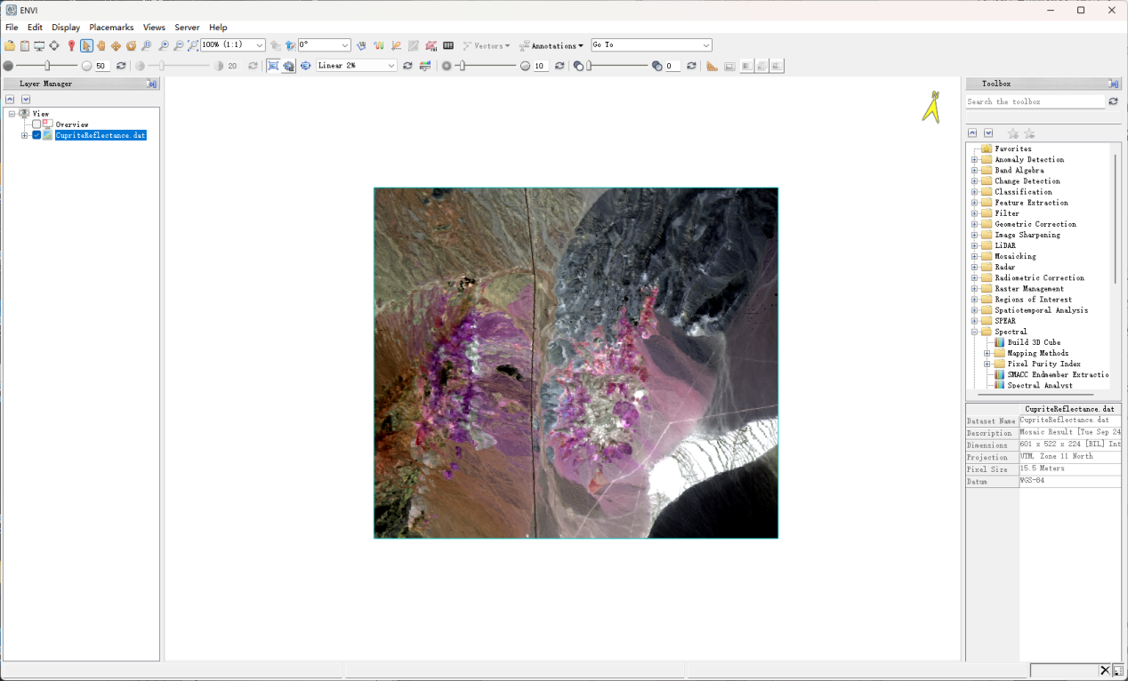

1. 执行光谱子集保存：在Toolbox中选择Raster Management > Resize Data，在对话框中选中原文件，点击 Spectral Subset 按钮。在对话框中，需要选择要保留的170个波段。选择保留的波段范围为：Band 1到Band 97、Band 129到Band 147、Band 171到Band 224。完成波段选择后，点击 OK。在新对话框的Enter Output Filename处指定输出文件名为CupriteReflectance170.dat。点击OK，保存新的170波段影像。

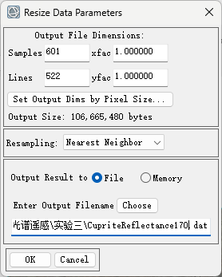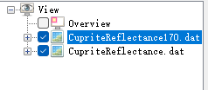

1. 操作完成后，会自动从从ENVI中打开新生成的文件。在Layer Manager中右键点击该新图层，选择View Metadata，查看基本信息。通过此步骤，得到一个明确剔除了已知坏波段区域的、包含170个有效波段的高光谱影像文件，为后续的特征选择分析奠定了数据基础。

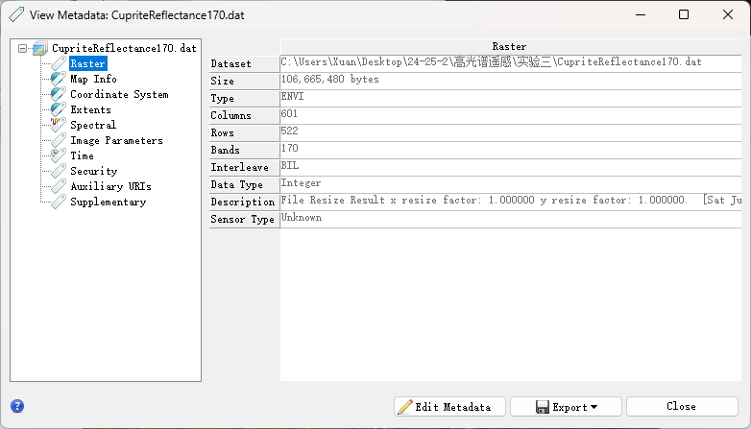

1. **将高光谱影像按电磁波波长范围划分为5个子空间（蓝、绿、红、近红外、短波红外），统计每个子空间的波段号，并列表表示。**
2. 获取 CupriteReflectance170.dat 的波长信息。在Layer Manager中右键点击CupriteReflectance170.dat图层，选择View Metadata。在新对话框中找到包含各波段中心波长信息的节点，即"Spectral"节点下的"Wavelengths"属性。

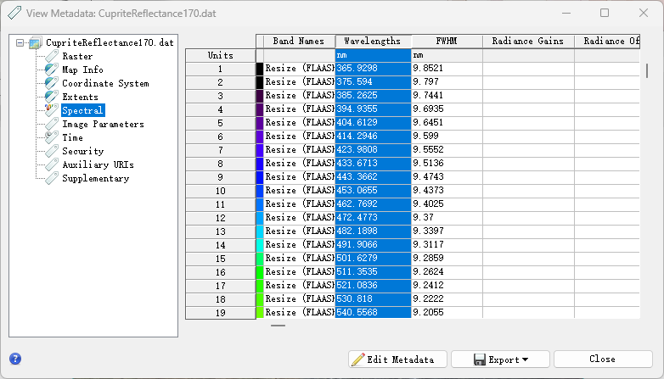

通过Export > Export all nodes to a file将170个波段Metadata导出为文本文件，命名为CupriteReflectance170_metadata.txt。AVIRIS数据的波长单位是纳米(nm)，而子空间波长范围单位是微米(µm)，稍后处理时需要注意单位转换（1µm=1000nm）。

1. 波长范围划分标准：蓝光: 0.43μm-0.47μm (即430nm-470nm)、绿光: 0.50μm-0.56μm (即500nm-560nm)、红光: 0.62μm-0.76μm(即620nm-760nm)、近红外: 0.76μm-0.9μm(即760nm-900nm)、短波红外: 1.55μm-1.65μm(即1550nm-1650nm)。

对照从 CupriteReflectance170.dat 元数据中获取的每个波段的中心波长，逐一判断其属于哪个子空间。记录下每个子空间所包含的波段在170波段影像中的新波段号。

1. 将划分结果整理成表格形式。

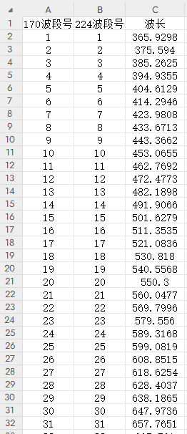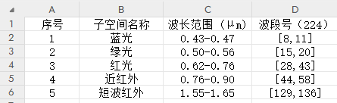

1. **计算每个子空间内所有波段的标准差（结果列表表示）。**

ENVI的 "Compute Statistics" 工具可用于计算包括标准差在内的基本统计量 。由于需要针对每个子空间分别计算，此操作需重复5次。

1. 在ENVI主菜单的Toolbox中，选择Statistics > Compute Band Statistics，在弹出的对话框中，选择CupriteReflectance.dat作为输入文件。
2. 点击 Spectral Subset 按钮，在对话框中，根据表中记录的当前子空间对应的波段号，仅选择这些波段，点击OK，返回原对话框，点击OK。
3. 此时在打开的"Compute Statistics Parameters"对话框中勾选Basic Stats，此选项会计算包括最小值、最大值、均值和标准差在内的统计数据。勾选 Output to a Text Report File：统计结果将保存到一个文本文件中。指定输出文件名为CupriteReflectance种类.txt。

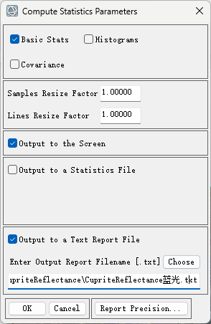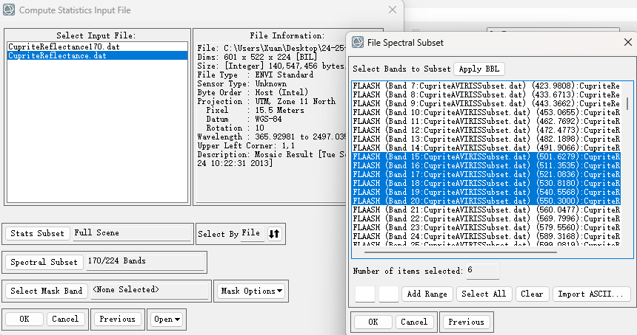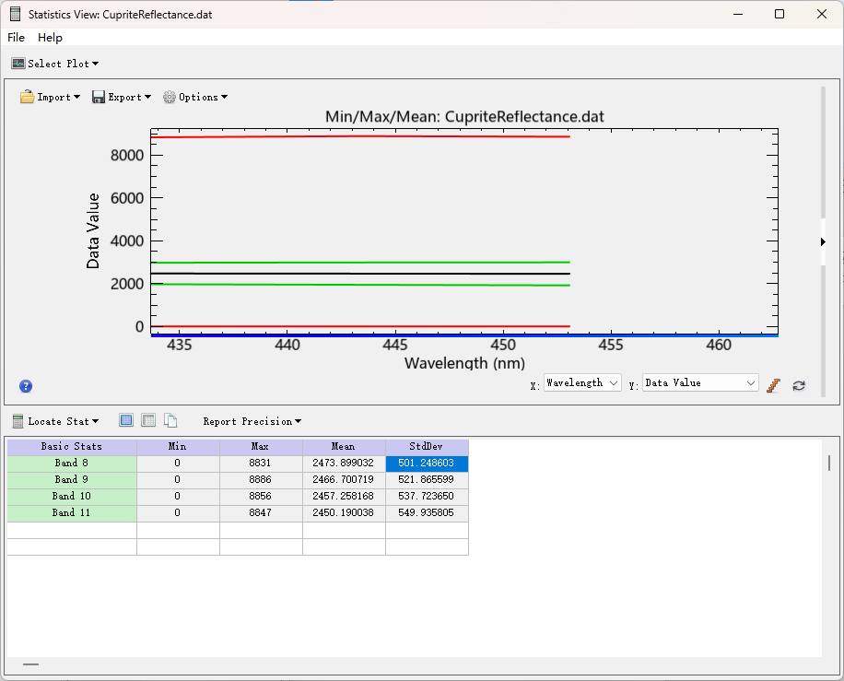

1. 点击 OK 开始计算。计算完成后，会出现如图所示的界面。
2. 对其余4个子空间（绿光、红光、近红外、短波红外）重复上述操作。
3. 计算完成后，从文本文件中找到并记录该子空间内每个波段的标准差值。将每个子空间内所有波段的标准差值整理成列表或表格。

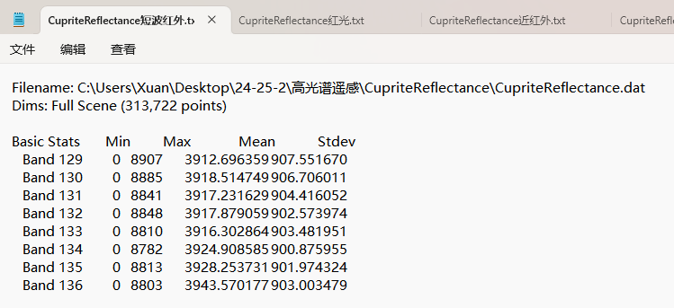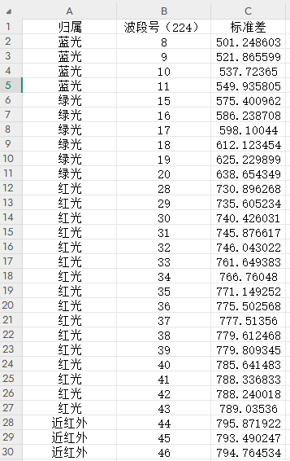

1. **在各个子空间内，根据标准差大小选出能够代表该子空间的波段各一个。（单波段标准差越大，包含的信息量越大）**
2. 仔细查阅表中记录的各子空间内所有波段的标准差值。对于“蓝光”子空间，比较其内部所有波段的标准差，找出标准差值最大的那个波段，记录其波段号。
3. 同样地，对“绿光”、“红光”、“近红外”和“短波红外”这四个子空间，分别找出各自内部标准差最大的波段，并记录其波段号。
4. 将挑选出的5个代表性波段及其标准差值整理到新的表格中。

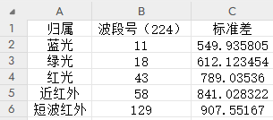

1. **对各个子空间所选出的代表波段，计算其波段之间的相关系数（结果列表表示） 。**
2. 在ENVI主菜单的Toolbox中，选择Statistics > Compute Band Statistics。在弹出的对话框中，选择CupriteReflectance.dat作为输入文件。点击 Spectral Subset 按钮。
3. 在新对话框中，仅选择在上表中确定的那5个代表性波段的波段号，点击 OK。返回原对话框，点击OK。
4. 在新对话框中确保Basic Stats被勾选。勾选Covariance复选框。勾选此项后，ENVI才会计算协方差矩阵和相关系数矩阵。选择结果输出方式为Output to a Text Report File，设置文件名为result.txt。点击OK开始计算。

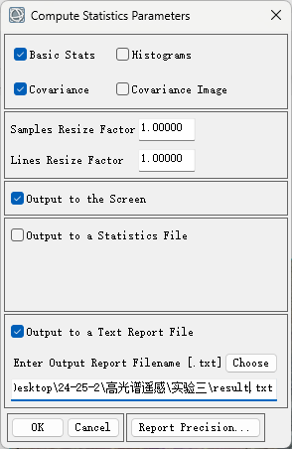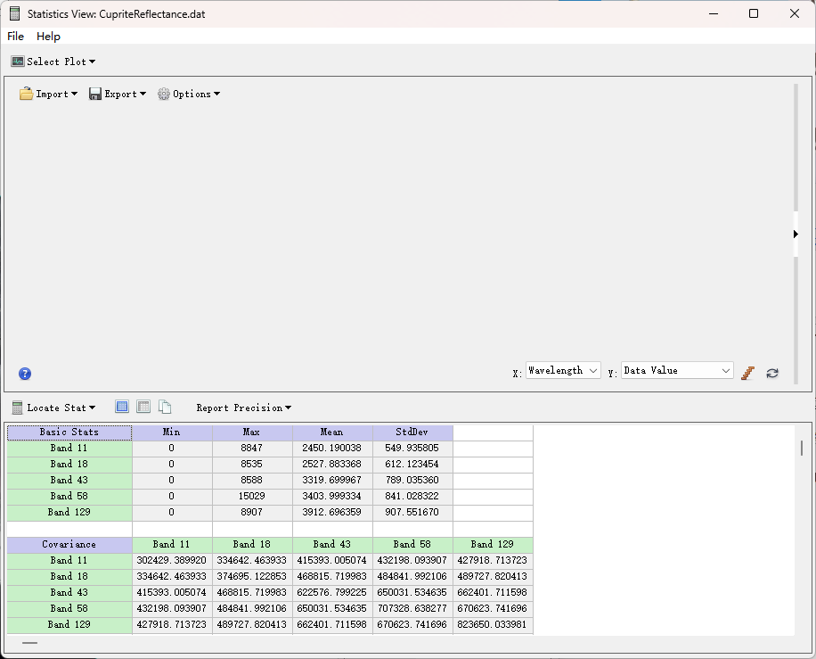

1. 计算完成后，在输出结果中找到"Correlation"(相关系数矩阵)。这是一个5x5的矩阵，记录了这5个代表波段两两之间的相关系数。将相关系数矩阵完整记录下来。

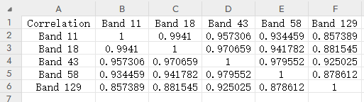

1. **根据下式给出所有可能的3个波段组合的最佳指数因子（OIF）的大小（结果列表表示），选出最优的波段组合。**

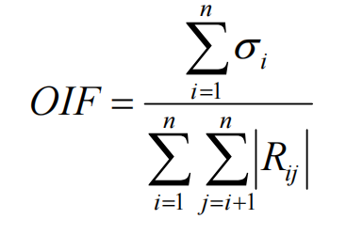

1. 从表4.1选出的5个代表波段中，选取3个波段的组合，共有 C(5,3)=10种可能的组合。
2. 对这10种组合中的每一种，执行以下计算：确定组合中的3个波段、从上表中查得这3个波段各自的标准差，并计算它们的总和（作为OIF公式的分子）、从表上中提取这3个波段构成的3x3相关系数子矩阵。计算该子矩阵中所有9个元素绝对值的总和（作为OIF公式的分母），用分子除以分母，得到该波段组合的OIF值。
3. 将所有10种3波段组合的计算结果整理成表格，并按OIF值降序排列。

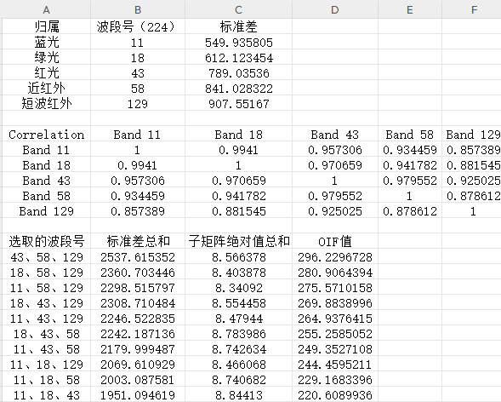

1. **实验中存在的问题分析**

在本次实验中，我认为主要存在几个问题：首先，ENVI软件操作流程相对繁琐且易出错，特别是在使用Resize Data工具进行波段子集划分和多次使用Compute Statistics工具进行光谱子空间统计时，需要谨慎地选择和输入波段编号，波段范围选择错误会导致后续步骤结果无效，需要回溯检查，耗费时间；数据处理效率高度依赖Excel，将ENVI导出的多个文本格式统计报告（标准差、相关系数矩阵）整理成清晰表格、计算相关系数绝对值总和以及列举出10种波段组合并应用OIF公式计算，这些步骤涉及大量复制粘贴、公式编写，容易导致计算错误。此外，我对最佳指数因子本身的理解依然存在局限，对其意义掌握不够深入。特殊地，何时使用原始的224波段数据、何时使用Resize后的170波段数据，需要另外注意。